

**Об утверждении плана по управлению пастбищами и их использованию по Уалихановского района Северо-Казахстанской области на 2022-2023 годы**

Решение Уалихановского районного маслихата Северо-Казахстанской области от 17 февраля 2022 года № 6-15 с

      В соответствии с законом Республики Казахстан "О местном государственном управлении и самоуправлении в Республике Казахстан", статьей 8 Закона Республики Казахстан "О пастбищах" Уалихановский районный маслихат РЕШИЛ:

      1. Утвердить План по управлению пастбищами и их использованию по Уалихановскому району Северо-Казахстанской области на 2022-2023 годы, согласно приложению к настоящему решению.

      2. Настоящее решение вводится в действие по истечении десяти календарных дней после дня его первого официального опубликования.

|  |  |
| --- | --- |
| *Секретарь маслихата Уалихановского района* | *М. Абдулов* |

|  |  |
| --- | --- |
|  | Утвержден решением |
|  | Уалихановского районого маслихата |
|  | № 6-15 с от 17 февраля 2022 года |

**План по управлению пастбищами и их использованию по Уалихановскому району Северо-Казахстанской области на 2022-2023 годы**

      План по управлению пастбищами и их использованию по Уалихановскому району Северо-Казахстанской области на 2022-2023 годы (далее – План) разработан в соответствии с Законами Республики Казахстан от 20 февраля 2017 года "О пастбищах". Настоящий План обеспечивает рациональное использование пастбищ, устойчивое обеспечение потребности в кормах и предотвращение процессов деградации пастбищ.

      План содержит:

      1) Территория Уалихановского района по категориям земель представлена в Приложении 1 к Плану по управлению и использованию пастбищ Уалихановского района на 2022-2023 года.

      2) Наименования сельских округов и населенных пунктов, согласно Приложению 2 к Плану по управлению и использованию пастбищ Уалихановского района на 2022-2023 года.

      3) Данные о численности поголовья сельскохозяйственных животных в разрезе сельских округов, владельцев крестьянских и личных подсобных хозяйств отражены в Приложении 3 к Плану по управлению и использованию пастбищ Уалихановского района на 2022-2023 года.

      4) Схему четырехпольного пастбищеоборота со следующими сроками стравливания, по календарному графику представленными в Приложении 4 к Плану по управлению и использованию пастбищ Уалихановского района на 2022-2023 года.

      5) Количество гуртов, отар сформированных по видам сельскохозяйственных животных в разрезе сельских округов отображены в Приложении 5 к Плану по управлению и использованию пастбищ Уалихановского района на 2022-2023 года.

      6) Сведения о ветеринарно-санитарных объектах на территории Уалихановского района представлены в Приложении 6 к Плану по управлению и использованию пастбищ Уалихановского района на 2022-2023 года.

      7) Схему перераспределения пастбищ для размещения поголовья сельскохозяйственных животных представлены в Приложении 7 к Плану по управлению и использованию пастбищ Уалихановского района на 2022-2023 года.

      8) Схему (карту) расположения пастбищ на территории административно-территориальной единицы в разрезе категорий земель, собственников земельных участков и землепользователей на основании правоудостоверяющих документов согласно приложению 8 к настоящему Плану.

      9) Приемлемые схемы пастбищеоборотов, согласно приложению 9 к настоящему Плану.

      10) Карту с обозначением внешних и внутренних границ и площадей пастбищ, в том числе сезонных, объектов пастбищной инфраструктуры, согласно приложению 10 к настоящему Плану.

      11) Схему доступа пастбище пользователей к водоисточникам (озерам, рекам), согласно приложению 11 к настоящему Плану.

      12) Схему перераспределения пастбищ для размещения поголовья сельскохозяйственных животных физических и юридических лиц, у которых отсутствуют пастбища, и перемещения его на предоставляемые пастбища, согласно приложению 12 к настоящему Плану.

      13) Схему размещения поголовья сельскохозяйственных животных на отгонных пастбищах физических и юридических лиц, не обеспеченных пастбищами, согласно приложению 13 к настоящему Плану.

      14) Карту с обозначением внешних и внутренних границ и площадей пастбищ, необходимых для удовлетворения нужд населения для выпаса сельскохозяйственных животных личного подворья, в зависимости от местных условий и особенности. (вводится в действие с 01.01.2022 г ЗРК от 30 июня 2021 года № 59-VII.)

      План принят с учетом сведений о состоянии геоботанического обследования пастбищ, сведений о ветеринарно-санитарных объектах, данных о численности поголовья сельскохозяйственных животных с указанием их владельцев – пастбище пользователей, физических и (или) юридических лиц, данных о количестве гуртов, отар, табунов, сформированных по видам и половозрастным группам сельскохозяйственных животных, сведений о формировании поголовья сельскохозяйственных животных для выпаса на отгонных пастбищах, особенностей выпаса сельскохозяйственных животных на культурных и аридных пастбищах, сведений о сервитутах для прогона скота и иных данных, предоставленных государственными органами, физическими и (или) юридическими лицами.

      Уалихановский район расположен на юго-востоке Северо-Казахстанской области, на севере и северо-востоке граничит с Одесским, Русско-Полянским и Павлоградским районами Омской области Российской Федерации, на востоке – с Павлодарской областью, на юге и юго-востоке – с Акмолинской областью, на западе граничит с Акжарским районом Северо-Казахстанской области. Территория района – 12876,6 квадратных километров.

      На территории района выделяются два класса рельефа: мелкосопочник и равнина. Почвенный покров территории района составляют обыкновенный и южный чернозҰм.

      Климат района резкоконтинентальный, зима холодная продолжительная с сильными ветрами и метелями, лето жаркое и сухое. Среднегодовое количество осадков составляет 250–350 миллиметров с большими колебаниями. Вегетационный период — 90 –110 суток.

      Район является одним из основных производителей сельскохозяйственной продукции в области. Наличие сельскохозяйственных угодий, природные условия позволяют выращивать широкий спектр сельскохозяйственных культур, в основном зерновые и масличные.

      Животноводство в районе занимает особое место, необходимым условием успешного развития животноводства является создание прочной кормовой базы, в создании которой, важное значение имеет правильное использование пастбищ.

      Повышение продуктивности пастбищ можно достигнуть правильной организацией их территории, состоящей в размещении загонов, летних лагерей, водных сооружений и скотопрогонов.

      Устройство территории пастбищ

      В создании прочной кормовой базы для животноводства большое значение имеет правильное использование пастбищ, которые являются наиболее дешевым и ценным кормом.

      Основой рационального использования естественных пастбищ является пастбищеоборот. Это система использования пастбищ и ухода за ними, направленная на поддержание и увеличение их продуктивности путем последовательного чередования выпаса и отдыха в сочетании с проведением мероприятий по улучшению травостоя. Задача пастбищеоборота состоит в том, чтобы снизить отрицательное влияние выпаса скота на условия развития растений.

      Использование пастбищ в системе пастбищеоборота должно обеспечить:

      -удовлетворение каждой группы животных необходимым пастбищным кормом;

      -нормальную нагрузку пастбищ, предоставляя периодически отдых сбитым участкам и предупреждая, таким образом, ухудшение качества травостоя;

      -правильное размещение пастбищных участков, водоисточников, лагерей, сведя к минимуму холостые передвижения животных, вредно отражающиеся на качество и продуктивность животных;

      -соблюдение необходимых ветеринарно-профилактических требований, способствующих оздоровлению стада.

      Представление пастбищам отдыха в определенное время сезона, и полностью исключение из пастьбы - одно из важнейших мероприятий по их улучшению. В течение этого времени растения обсеменяются, дают всходы молодым побегам, улучшается ботанический состав растительного покрова.

      Пастбищный период для крупного рогатого скота длится 180 дней, средняя дата начала выпаса в начале мая, окончание лагерного содержания первая декада-вторая октября.

      Проектируемое поголовье скота предусматривается в этот период сформировать в гурты. При этом должна соблюдаться однородность животных в выпасных группах по полу и возрасту.

      В целях ликвидации обезличивания земель и создания благоприятных условий их использования, настоящим планом предусмотрено за каждой

      выпасной группой скота закрепить свой пастбищеоборот. Выпас скота внутри поля пастухом регулируется так, чтобы травостой стравливался равномерно. Начало сроков выпаса весной не ранее чем чере 2 недели после начала отрастания трав и окончания сроков выпаса скота будет зависеть от климатических условий конкретного года и могут сдвигаться на более ранние, либо более поздние сроки.

      Представление пастбищам отдыха в определенное время сезона, и полностью исключение из пастьбы - одно из важнейших мероприятий по их улучшению. В течение этого времени растения обсеменяются, дают всходы молодым побегам, улучшается ботанический состав растительного покрова.

      Данные меры позволят предотвратить возможность деградации пастбищ и возникновение ветровой эрозии, настоящим Планом намечается использовать их в системе четырехпольного пастбищеоборота с одним – двумя циклами стравливания и отдыха. Календарный график меняет сроки и степень стравливания.

      Все естественные пастбища по сезонности использования являются весенне-летне-осенними.

      Кормовые угодья закрепляются за гуртами скота по следующим принципам: вблизи населенных пунктов выпасается личный скот жителей и молодняк крупного рогатого скота до 6 месяцев. Остальным группам скота выделяются более отдаленные участки пастбищ.

      Сведения о состоянии геоботанического обследования пастбищ

      Ботанико-кормовое обследование территории района произведено в 1978 году комплексным изыскательским отделением института "Казгипрозем" Министерства сельского хозяйства Казахской Советской Социалистической Республики по заявке Кокчетавского областного управления сельского хозяйства.

      Растительный покров района разнообразный. Самые распространенные из них растения из семейства злаковых, сложноцветных, крестоцветных. Растительный покров естественных кормовых угодий испытывают на себя постоянное влияние выпаса, в результате чего на отдельных участках происходит замена высокорослых злаков, ценных в кормовом отношении, низкорослыми.

      Целью ботанико-кормового обследования является количественный и качественный учет кормовых угодий для правильной организации и устройства территории пастбищ. При использовании пастбищ необходимо правильно распределять нагрузку на них и учитывать особенности биологии трав.

      Большая часть территории представлена пашней и пастбищами. Пастбища используются для выпаса скота весной, летом и осенью.

      Наличие водоисточников (озера, реки, пруды, копани, оросительные или обводнительные каналы, трубчатые или шахтные колодцы)

      По территории района протекают реки, пруды и копани, водопой животных осуществляется непосредственно из водных источников, которые вполне удовлетворяют потребности скота в воде. Вода во всех источниках хорошего качества, пригодна для водопоя скота. Места водопоя должны быть оборудованы удобными подходами. Берега должны быть пологими, достаточной длины и ширины, позволяющими одновременно поить большую часть гурта.

      При расчетах учитывались предельно допустимый радиус водопоя скота: для овец и крупного рогатого скота 6 километров, для коров 2,5 километров, для лошадей 8 километров. Кроме того учтено допустимое поголовье животных, обслуживаемое одним водопойным пунктом: 250 голов крупный рогатый скот или лошадей, 2000 голов овец.

      В соответствии с Приказом Министра сельского хозяйства Республики Казахстан от 14 апреля 2015 года № 3-3/332 "Об утверждении предельно допустимой нормы нагрузки на общую площадь пастбищ" (зарегистрированный в Реестре государственной регистрации нормативных правовых актов за № 11064) (далее - Приказ), предельно допустимая норма нагрузки но общую площадь пастбищ Уалихановского района принималась для степной зоны, подзоны – умеренно-засушливая степь, тип пастбищ – ковыльно-разнотравные иногда закустаренные.

      Зная урожайность зеленой массы пастбища, суточную потребность животного в зеленом корме и продолжительность пастбищного периода, можно определить емкость пастбища.

      Суточную потребность в зеленом корме для животных разных видов определяют по зоотехническим нормам, принятым в хозяйстве. Можно придерживаться следующих средних норм (килограмм зеленого корма в день на одно животное): для коров в зависимости от удоя -40-75, для молодняка крупного рогатого скота старше одного года - 30-40, для молодняка до одного года -15-25, для овец - 6-8 (в степных районах из-за сухости корма -3-6), для ягнят - 2-3, лошадей -30-40.

      Продолжительность пастбищного периода в степной зоне 180-190 дней.

      Существует несколько систем выпаса (пастьбы):

      -вольная, или бессистемная пастьба, когда скот пасется по всему пастбищу ежедневно в течение всего пастбищного периода;

      -пастьба на привязи, когда животное пасется на небольшом участке пастбища, потом его переводят на другой участок, затем на следующий;

      -загонная система пастьбы, когда пастбищный участок делят на несколько загонов и стравливают их поочередно.

      Для улучшения состояния земли и проведения систем пастбищеоборота необходимо внедрить загонную пастьбу сельскохозяйственных животных.

      74,2% поголовья находится в личных подворьях, хозяева скота проживают в 27 сельских населенных пунктах не могут использовать отгонные пастбища.

      В населенных пунктах нет урожайных пастбищ, гуртов крупного рогатого скота, отар овец и коз, табунов лошадей.

      Чтобы прокормить имеющееся в населенных пунктах района поголовье рекомендуется в зимнее время владельцам скота производить покупку кормов от крестьянских хозяйств и кормодобывающих сезонных бригад района.

|  |  |
| --- | --- |
|  | Приложение 1 |
|  | к Плану по управлению пастбищами |
|  | и их использованию по |
|  | Уалихановскому району |
|  | Северо-Казахстанской области |
|  | на 2022-2023 годы |

**Территория Уалихановского района по категориям земель**

|  |  |  |  |
| --- | --- | --- | --- |
| № п/п | Категории земель | Всего | в том числе пастбища |
| 1 | Всего земель сельскохозяйственного назначения | 952 388 | 527 776 |
| 2 | Земли населенных пунктов | 126 826 | 113 519 |
| 3 | Земли промышленности, транспорта, связи и иного несельскохозяйственного назначения | 5 896 | 1233 |
| 4 | Земли запаса | 112 322 | 90 425 |
| 5 | Земли лесного фонда | 3 995 |  |
| 6 | Земли водного фонда | 91 282 |  |
|  | Всего земель | 1 292 709 | 732 953 |
|  | Земли используемые за пределом области, района | 5 047 | 1577 |
|  | Территория района | 1 287 662 | 731 376 |

|  |  |
| --- | --- |
|  | Приложение 2 |
|  | к Плану по управлению пастбищами |
|  | и их использованию по |
|  | Уалихановскому району |
|  | Северо-Казахстанской области |
|  | на 2022-2023 годы |

**Наименования сельских округов и населенных пунктов, Уалихановского района Северо-Казахстанской области**

|  |  |  |
| --- | --- | --- |
| № п/п | Наименование | |
| сельского округа | сельских населенных пунктов |
| 1 | Кишкенекольский | село Кишкенеколь. |
| 2 | Акбулакский | село Акбулак, село Жас Улан, село Карашилик. |
| 3 | Актуесайский | село Актуесай, село Кондыбай, село Кузексай. |
| 4 | Амангельдинский | село Тлеусай, село Амангельды. |
| 5 | Бидайыкский | село Бидайык, село Ундирис, село Жамбыл, село Жумысшы. |
| 6 | Каратерекский | село Каратерек, село Малкара. |
| 7 | Коктерекский | село Мортук, село Коктерек, село Карамырза. |
| 8 | Карасуский | село Аккудук, село Золотая Нива. |
| 9 | Кайратский | село Кайрат, село Жаскайрат |
| 10 | Кулыкольский | село Кулыколь, село Каратал, село Береке. |
| 11 | Тельжанский | село Тельжан, село Кобенсай. |
|  | 11 сельских округов | 27 сельских населенных пунктов |

|  |  |
| --- | --- |
|  | Приложение 3 |
|  | к Плану по управлению пастбищами |
|  | и их использованию по |
|  | Уалихановскому району |
|  | Северо-Казахстанской области на |
|  | 2022-2023 годы |

**Численности поголовья сельскохозяйственных животных в разрезе сельских округов, владельцев сельскохозяйственных формирований и личных подворьях населения**

|  |  |  |  |  |  |  |  |  |  |  |
| --- | --- | --- | --- | --- | --- | --- | --- | --- | --- | --- |
| № п/п | Наименование сельского округа | Количество голов | | | | | | | | |
| Крупный рогатый скот | | | Овцы, козы | | | Лошади | | |
| Всего | в том числе | | Всего | в том числе | | Всего | в том числе | |
| Личное подворье | Сельхозфоро мирования | Личное подворье | Сельхозфоро мирования | Личное подворье | Сельхозфоро мирования |
| 1 | Кишкенекольский | 4 238 | 2 701 | 1 537 | 5 537 | 5 038 | 499 | 1 972 | 510 | 1 462 |
| 2 | Акбулакский | 3 019 | 521 | 2 498 | 2806 | 2746 | 60 | 865 | 865 | 1 998 |
| 3 | Актуесайский | 3 920 | 1 538 | 2 382 | 3 506 | 3423 | 83 | 1 184 | 1 003 | 181 |
| 4 | Амангельдинский | 537 | 421 | 116 | 1 561 | 1 140 | 421 | 899 | 563 | 336 |
| 5 | Бидайыкский | 2 799 | 2 602 | 197 | 7 278 | 7 278 | 0 | 2 017 | 1 935 | 82 |
| 6 | Каратерекский | 446 | 402 | 44 | 2 135 | 2 099 | 36 | 445 | 432 | 13 |
| 7 | Коктерекский | 1 923 | 1 338 | 585 | 4 190 | 4 190 | 0 | 1 690 | 1 450 | 240 |
| 8 | Карасуский | 1 493 | 805 | 688 | 1 900 | 1585 | 315 | 1 707 | 365 | 1 342 |
| 9 | Кайратский | 3 084 | 1 585 | 1 499 | 2 395 | 2 167 | 228 | 1 108 | 549 | 559 |
| 10 | Кулыкольский | 7 091 | 5 130 | 1 961 | 4 787 | 4 493 | 294 | 2 828 | 2 310 | 518 |
| 11 | Тельжанский | 985 | 730 | 255 | 2 438 | 1978 | 460 | 765 | 378 | 387 |
|  | Итого по району | 29 535 | 17 773 | 11 762 | 38 533 | 36 137 | 2 396 | 15 480 | 10 360 | 5 120 |

|  |  |
| --- | --- |
|  | Приложение 4 |
|  | к Плану по управлению пастбищами |
|  | и их использованию по |
|  | Уалихановскому району |
|  | Северо-Казахстанской области |
|  | на 2022-2023 годы |

**Схема четырехпольного пастбищеоборота для одного гурта (табуна)**

|  |  |  |  |  |
| --- | --- | --- | --- | --- |
| год | участки | | | |
| 1 | 2 | 3 | 4 |
| 2022 | (В-Л-О) | (В-Л-О) | (В-Л-О) | отдых |
| 2023 | (В-Л-О) | (В-Л-О) | отдых | (В-Л-О) |

      Примечание: (В-Л-О) весна-лето-осень

      Календарный график по использованию пастбищ

|  |  |
| --- | --- |
| Циклы стравливания | Календарные сроки стравливания по циклам |
| 1 | 5 мая – 10 июня |
| 2 | 10 июня – 10 августа |
| 3 | 10 августа – 10 сентября |
| 4 | 10 сентября – 10 октября |

|  |  |
| --- | --- |
|  | Приложение 5 |
|  | к Плану по управлению пастбищами |
|  | и их использованию по |
|  | Уалихановскому району |
|  | Северо-Казахстанской области |
|  | на 2022-2023 годы |

**Количество гуртов, отар, табунов сформированных по видам сельскохозяйственных животных в разрезе сельских округов**

|  |  |  |  |  |
| --- | --- | --- | --- | --- |
| № п/п | Наименование  сельского округа | Количество гуртов, отар, табунов | | |
| Рупный рогатый скот | Овцы, козы | Лошади |
| 1 | Кишкенекольский | 5 | 8 | 1 |
| 2 | Акбулакский | 3 | 3 | 5 |
| 3 | Актуесайский | 8 | 7 | 4 |
| 4 | Амангельдинский | 5 | 6 | 5 |
| 5 | Бидайыкский | 3 | 6 | 3 |
| 6 | Каратерекский | 2 | 2 | 1 |
| 7 | Коктерекский | 2 | 2 | 3 |
| 8 | Карасуский | 3 | 3 | 4 |
| 9 | Кайратский | 13 | 5 | 2 |
| 10 | Кулыкольский | 19 | 9 | 10 |
| 11 | Тельжанский | 3 | 6 | 1 |
|  | Всего | 66 | 57 | 37 |

|  |  |
| --- | --- |
|  | Приложение 6 |
|  | к Плану по управлению пастбищами |
|  | и их использованию по |
|  | Уалихановскому району |
|  | Северо-Казахстанской области |
|  | на 2022-2023 годы |

**Сведения о ветеринарно-санитарных объектах на территории Уалихановского района**

|  |  |  |  |  |  |
| --- | --- | --- | --- | --- | --- |
| № п/п | Наименование сельского округа | Ветеринарные станции и пункты | Убойные площадки | Скотомо-гильники | Сибиреязвенные захоронения |
| 1 | Кишкенекольский | 1 (станция) | 1 | 1 | 1 |
| 2 | Акбулакский | 1 | 1 | 3 |  |
| 3 | Актуесайский | 1 | 1 | 3 |  |
| 4 | Амангельдинский | 1 | 1 | 2 |  |
| 5 | Бидайыкский | 1 | 1 | 4 | 2 |
| 6 | Каратерекский | 1 | 1 | 2 |  |
| 7 | Коктерекский | 1 | 1 | 3 |  |
| 8 | Карасуский | 1 | 1 | 2 |  |
| 9 | Кайратский |  | 1 | 2 |  |
| 10 | Кулыкольский | 1 | 1 | 3 |  |
| 11 | Тельжанский | 1 | 1 | 2 |  |
| Итого по району | | 10 | 11 | 27 | 3 |

|  |  |
| --- | --- |
|  | Приложение 7 |
|  | к Плану по управлению пастбищами |
|  | и их использованию по |
|  | Уалихановскому району |
|  | Северо-Казахстанской области |
|  | на 2022-2023 годы |

**Схема перераспределения пастбищ для размещения поголовья сельскохозяйственных животных**

|  |  |  |  |  |  |  |  |  |  |  |  |  |  |  |  |
| --- | --- | --- | --- | --- | --- | --- | --- | --- | --- | --- | --- | --- | --- | --- | --- |
| № п/п | Наименование сельского округа | | Количество животных | | | | | | | | | | Общее количество сельскохо-зяйственных животных в условных головах | Площадь пастбищ,  га | Потребность пастбищ,  га |
| крупный рогатый скот | Овцы, козы | Лошади | | условные головы | | | | | |
| Крупный рогатый скот | | Овцы, козы | | Лошади | |
| 1. | Кишкенекольский | |  |  |  | |  | |  | |  | |  |  |  |
| по личному подворью | | | 2701 | 5038 | 510 | | 2161 | | 504 | | 510 | | 3175 | 10 669 | 12 700 |
| СХТП | | | 1537 | 499 | 1462 | | 1230 | | 50 | | 1462 | | 2742 | 6 822 | 10 968 |
| 2. | Акбулакский | |  |  |  | |  | |  | |  | |  |  |  |
| по личному подворью | | | 521 | 2746 | 865 | | 417 | | 275 | | 865 | | 1556 | 10 250 | 6 224 |
| СХТП | | | 2498 | 60 | 0 | | 1998 | | 6 | | 0 | | 2004 | 36 587 | 8 016 |
| 3. | Актуесайский | |  |  |  | |  | |  | |  | |  |  |  |
| по личному подворью | | | 1538 | 3423 | 1003 | | 1230 | | 342 | | 1003 | | 2575 | 5 357 | 10 300 |
| СХТП | | | 2382 | 83 | 181 | | 1906 | | 8 | | 181 | | 2095 | 14 648 | 8 383 |
| 4. | Амангельдинский | |  |  |  | |  | |  | |  | |  |  |  |
| по личному подворью | | | 421 | 1140 | 563 | | 337 | | 114 | | 563 | | 1 014 | 6 317 | 4 056 |
| СХТП | | | 116 | 421 | 336 | | 93 | | 42 | | 336 | | 471 | 27 962 | 1 884 |
| 5. | Бидайыкский | |  |  |  | |  | |  | |  | |  |  |  |
| по личному подворью | | | 2602 | 7278 | 1935 | | 2082 | | 728 | | 1935 | | 4744 | 5 732 | 18 976 |
| СХТП | | | 197 |  | 82 | | 158 | | 0 | | 82 | | 240 | 18 827 | 960 |
| 6. | | Каратерекский |  |  |  | |  | |  | |  | |  |  |  |
| по личному подворью | | | 402 | 2099 | 432 | | 322 | | 210 | | 432 | | 964 | 3 368 | 3 856 |
| СХТП | | | 44 | 36 | 13 | | 35 | | 4 | | 13 | | 52 | 1 544 | 208 |
| № п/п | Наименование сельского округа | | Количество животных | | | | | | | | | | Общее количество сельскохо-зяйственных животных в условных головах | Площадь пастбищ,  га | Потребность пастбищ,  га |
| крупный рогатый скот | Овцы, козы | | Лошади | | условные головы | | | | |
| Крупный рогатый скот | | Овцы, козы | | Лошади |
| 7. | Карасуский | |  |  | |  | |  | |  | |  |  |  |  |
| по личному подворью | | | 805 | 1585 | | 365 | | 644 | | 159 | | 365 | 1168 | 13 359 | 4 672 |
| СХТП | | | 688 | 315 | | 1342 | | 550 | | 32 | | 1342 | 1924 | 126 610 | 7 696 |
| 8. | Кайратский | |  |  | |  | |  | |  | |  |  |  |  |
| по личному подворью | | | 1585 | 2167 | | 549 | | 1268 | | 217 | | 549 | 2034 | 17 642 | 8136 |
| СХТП | | | 1499 | 228 | | 559 | | 1199 | | 23 | | 559 | 1781 | 119 507 | 7124 |
| 9. | Кулыкольский | |  |  | |  | |  | |  | |  |  |  |  |
| по личному подворью | | | 5130 | 4493 | | 2310 | | 4104 | | 449 | | 2310 | 6863 | 22 799 | 27 452 |
| СХТП | | | 1961 | 294 | | 518 | | 1569 | | 29 | | 518 | 2116 | 38 331 | 8 464 |
| 10. | Коктерекский | |  |  | |  | |  | |  | |  |  |  |  |
| по личному подворью | | | 1338 | 4190 | | 1450 | | 1070 | | 419 | | 1450 | 2939 | 4 303 | 11 756 |
| СХТП | | | 585 | 0 | | 240 | | 468 | |  | | 240 | 708 | 106 066 | 2 832 |
| 11. | Тельжанский | |  |  | |  | |  | |  | |  |  |  |  |
| по личному подворью | | | 730 | 1978 | | 378 | | 584 | | 198 | | 378 | 1160 | 5 821 | 4 640 |
| СХТП | | | 255 | 460 | | 387 | | 204 | | 46 | | 387 | 637 | 16 536 | 2 548 |
| ИТОГО ПО РАЙОНУ | | |  |  | |  | |  | |  | |  |  |  | 171 851 |
| по личному подворью | | | 17 773 | 36 137 | | 10 360 | | 14 218 | | 36 14 | | 10 360 | 28 192 | 105 617 | 112 768 |
| СХТП | | | 11 762 | 2 396 | | 5 120 | | 9 410 | | 240 | | 5 120 | 14 769 | 513 440 | 59083 |

      Коэффициент перевода на условную голову:

      крупный рогатый скот- 0,8

      овцы, козы- 0,1

      лошади- 1,0

|  |  |
| --- | --- |
|  | Приложение 8 |
|  | к Плану по управлению пастбищами |
|  | и их использованию по |
|  | Уалихановскому району |
|  | Северо-Казахстанской области |
|  | на 2022-2023 годы |

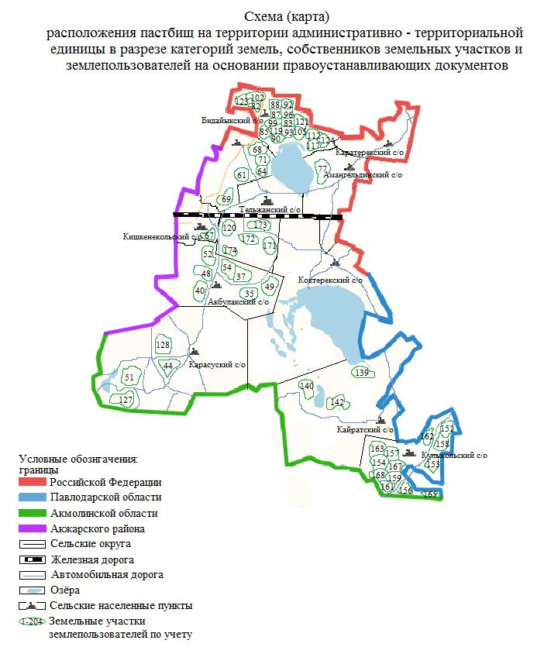

|  |  |
| --- | --- |
|  | Приложение 9 |
|  | к Плану по управлению пастбищами |
|  | и их использованию по |
|  | Уалихановскому району |
|  | Северо-Казахстанской области |
|  | на 2022-2023 годы |

      Приемлемые схемы пастбищеоборотов

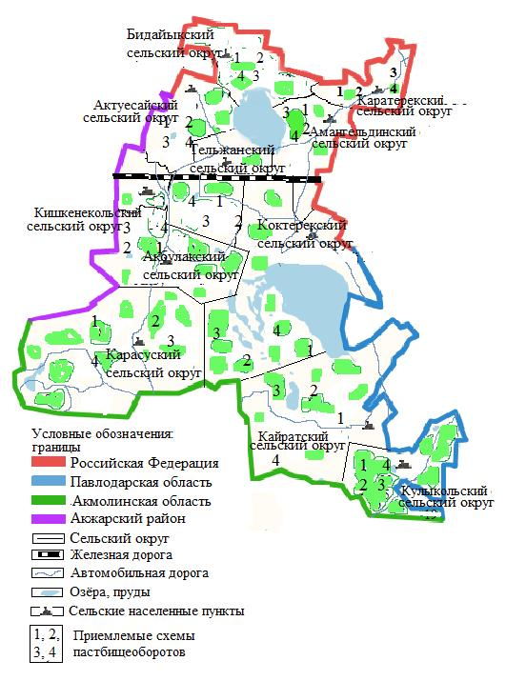

|  |  |
| --- | --- |
|  | Приложение 10 |
|  | к Плану по управлению пастбищами |
|  | и их использованию по |
|  | Уалихановскому району |
|  | Северо-Казахстанской области |
|  | на 2022-2023 годы |

      Карта с обозначением внешних и внутренних границ и площадей пастбищ, в том числе сезонных, объектов пастбищной инфраструктуры

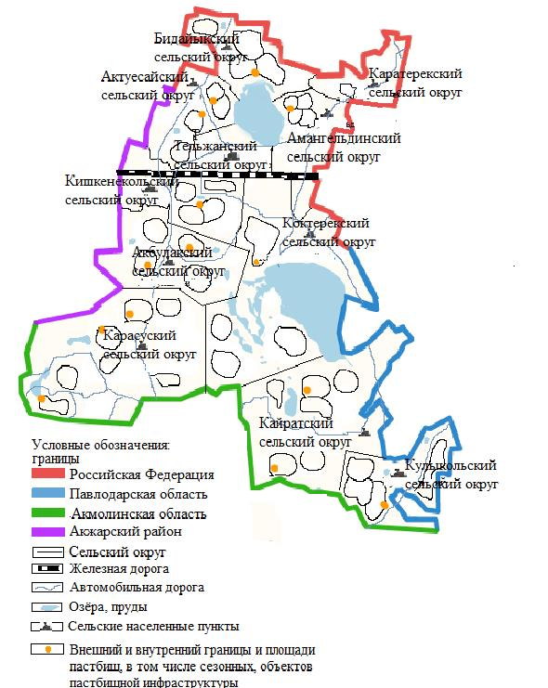

|  |  |
| --- | --- |
|  | Приложение 11 |
|  | к Плану по управлению пастбищами |
|  | и их использованию по |
|  | Уалихановскому району |
|  | Северо-Казахстанской области |
|  | на 2022-2023 годы |

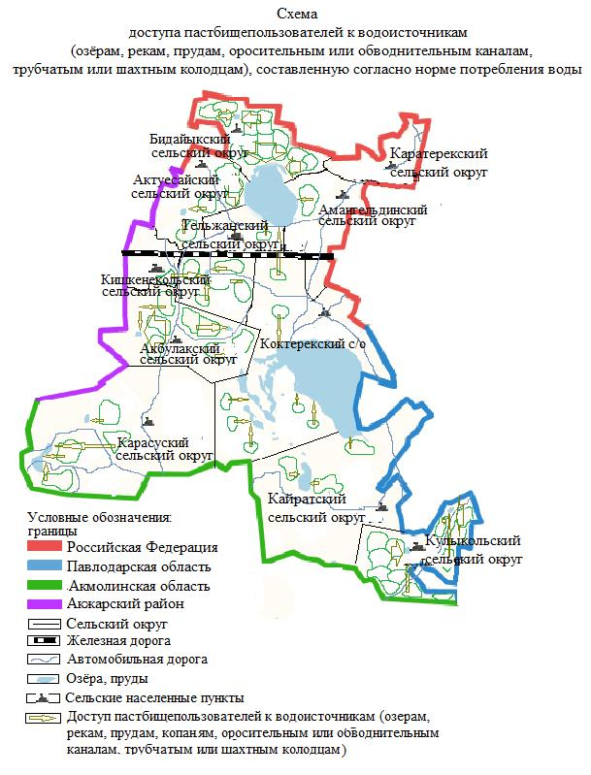

|  |  |
| --- | --- |
|  | Приложение 12 |
|  | к Плану по управлению пастбищами |
|  | и их использованию по |
|  | Уалихановскому району |
|  | Северо-Казахстанской области |
|  | на 2022-2023 годы |

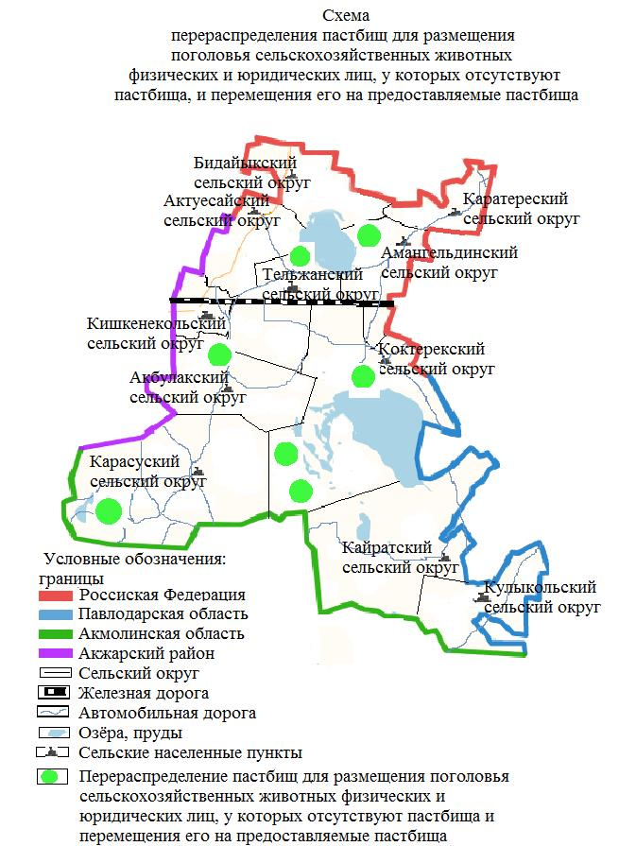

|  |  |
| --- | --- |
|  | Приложение 13 |
|  | к Плану по управлению пастбищами |
|  | и их использованию по |
|  | Уалихановскому району |
|  | Северо-Казахстанской области |
|  | на 2022-2023 годы |

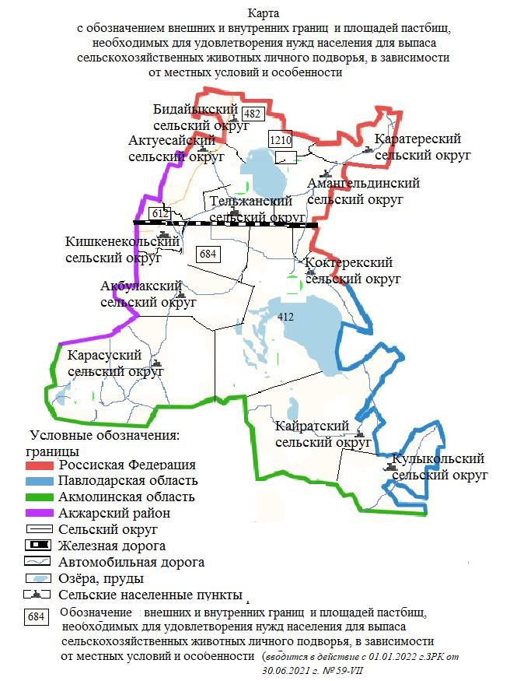

© 2012. РГП на ПХВ «Институт законодательства и правовой информации Республики Казахстан» Министерства юстиции Республики Казахстан